Guia Estilos

Tema 1

* Autor: Alberto Velázquez Rapado
* Asignatura: Diseño de Interfaces
* Curso: 2º DAW

Contenido

El Logo 2

Color 2

Fuentes 2

Botones y elementos de navegación 2

imágenes 3

Iconos 4

Encabezado 4

Footer 4

SideBar 6

Distribución 6

# El Logo

El logo del cliente.

* No puede ser modificado.
* No debe ser invadido por otros elementos



# Color

Los colores representativos de la marca son:

|  |  |  |
| --- | --- | --- |
| **Primario #212121** | **Primario Claro #484848** | **Primario Oscuro #000000** |
| **Secundario #76FF03** | **Secundario Claro #B0FF57** | **Secundario Oscuro #32CB00** |

# Fuentes

Inter para titulos y Lateef para cuerpos.

Falta poner ejemplos

# Botones y elementos de navegación

Botones





Campos de texto

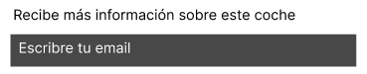

ComboBox



Selector

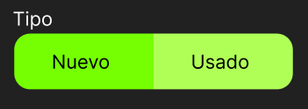

# imágenes

Plantilla de componentes

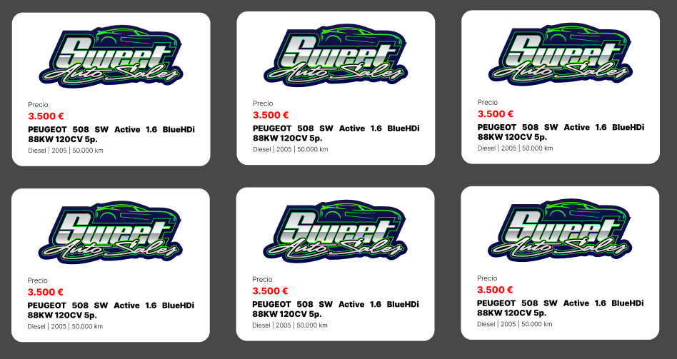

Carrusel de Imágenes



Tarjetas

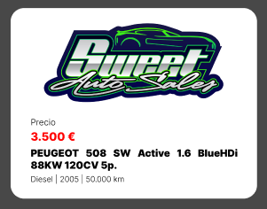

# Iconos

Buscador



Menu



Selector carrusel de imágenes



# Encabezado

El encabezado utiliza en color principal, y se puede ver su distribución en el aparatado

Movil



Ordenador



# Footer

Movil

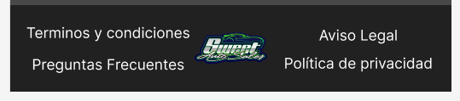

Ordenador



# SideBar

El sidebar lo utilizaremos principalmente en las vistas de PC, tanto en la vista del buscador como en la vista del artículo.

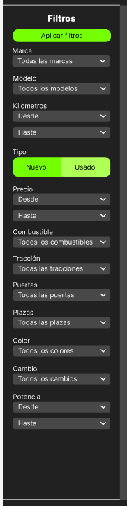

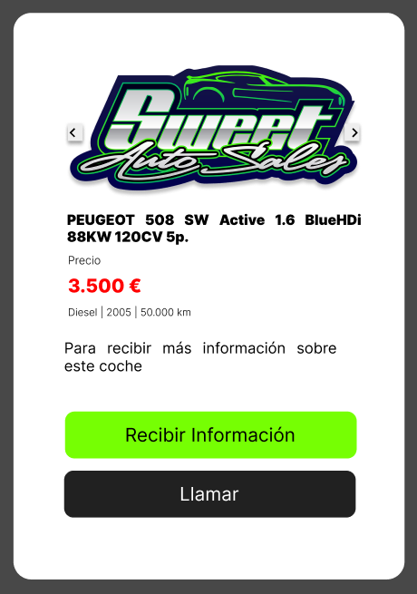

# Distribución

Para PC

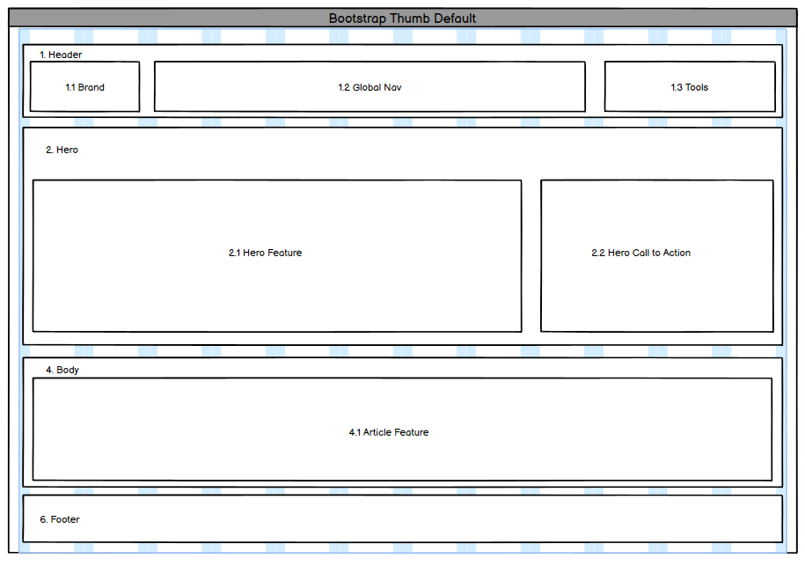

Buscador

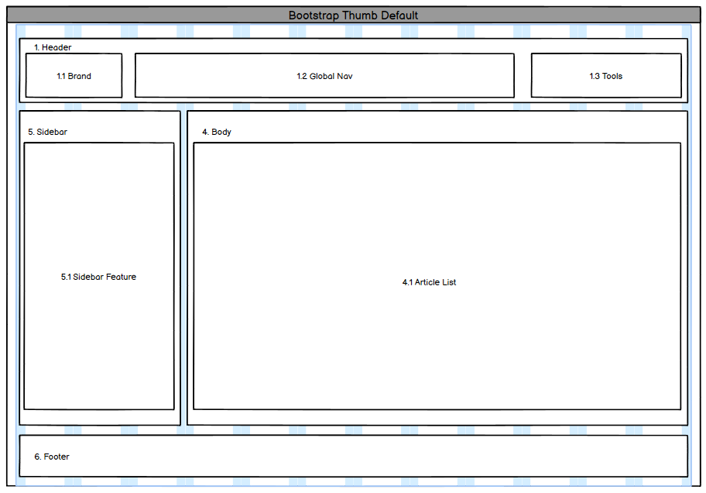

Articulo

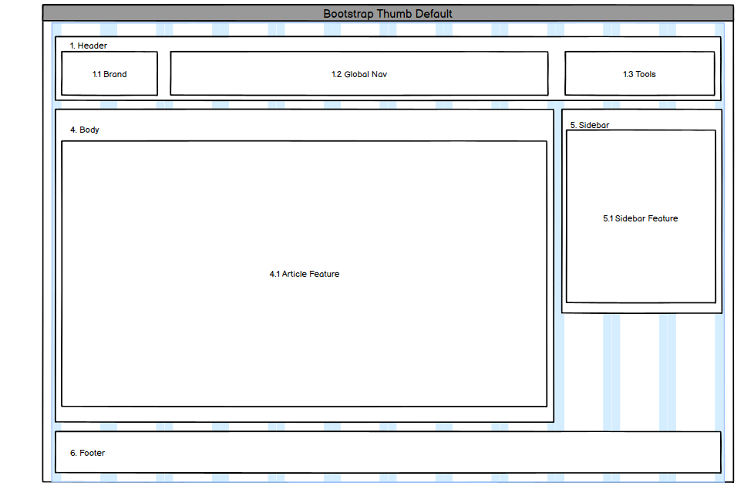

Para móvil

Página principal

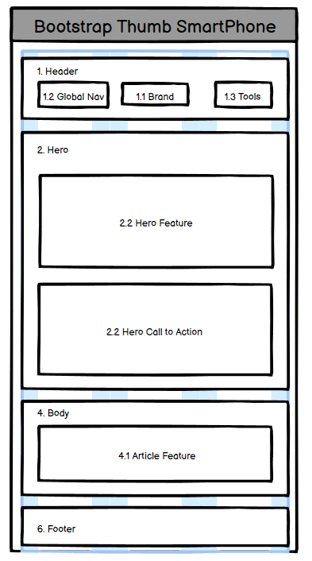

Buscador

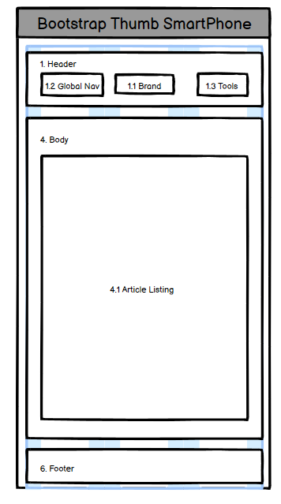

Artículo

